 | Софийски университет „Св. Кл. Охридски”  Факултет по математика и информатика  Бакалавърска програма  „Софтуерно инженерство” | 

Предмет: XML технологии за семантичен Уеб
Зимен семестър, 2020/2021 год.

Тема №22: „Каталог на Human Resource Manager - 2“

Курсов проект

Автори:
Теодор Дяков, фак. номер: 61967
Божидар Навчев, фак. номер: 62261

януари, 2021
София

Съдържание

1 Въведение 3
2 Анализ на решението 3
2.1 Работен процес 3
2.2 Структура на съдържанието 3
2.3 Тип и представяне на съдържанието 4
3 Дизайн 4
4 Тестване 4
5 Заключение и възможно бъдещо развитие 5
6 Разпределение на работата 5
7 Използвани литературни източници и Уеб сайтове 5

Въведение

Задание на прокета
Да се създаде каталог на Human Resource Manager (HRM) система, поддържащ информация за служителите в дадена компания по групи в зависимост от техните рангове, типове (пълен/непълен трудов договор, стажанти, на хонорар-сметка, и др.) и други характеристики (лични данни, заплата, стаж, компетенции, атестирания, ....). Каталогът да представя графичното съдържание чрез XML entities. Връзките в каталога – напр. между групи и подгрупи, между подгрупи и продукти, и др. – да се описват чрез (съставни) ключове и референции към тях. Да се състави описанието на 7-8 продукта и да се валидира чрез подходящо изграден за целта XML Schema документ. Създаденото XML съдържание да се представи в HTML браузер чрез CSS и XSLT, с възможност за сортиране на представените обекти по няколко от техните признаци.

Актуалност на избраната тема за проект
При управление на човешки ресурс, от особено значение е ефективното разпределение и работа с информация свързана с личния състав. Ясните и конкретни подробности като ранг, тип на трудов договор, заплата, стаж, работно време и други характеристики, за всеки един кадър дават възможност за оптимално планиране на работния процес. Това оказва положително влияние и на реализацията на различни бизнес стратегии, оценкa на множествo от рискове, планиране на бюджет и прогнози. Без значение дали говорим за мащабни компании, които имат представители и филиали в различни държави, с огромен брой служители, или малки бизнеси, забелязваме, че човешкия ресурс винаги е бил критичен фактор. Трудностите при съхранение на всичките документи свързани с данните и историята на отделните служители, допринасят за повече разходи и ангажират още хора. Важно е да се отбележи, че работата с подобни документи крие и рискове(възможни несъответствия и загуба на данни). Представеният проект се фокусира точно върху споменатите досега аспекти при управлението на човешки ресурси. Неговата цел е осигуряването на система, която може ефективно да структурира, съхранява, сортира и борави с необходимата поддържаща информация за служителите на даден бизнес.

Какъв проблем решава проекта
Създаденият проект ,, каталог на Human Resource Manager (HRM)“, съдържа списък на служителите на дадена компания. За всеки кадър е представена главната информация – име, години, позиция, контакти, заплата и др. Каталогът предлага графично оформление, съхранение, навигация в системата и различни видове сортировки. (Например лексикографски или по размер на заплата). Проектът също така следи за коректността на въведените данни и за съответствието между отделите и служителите.

Използвани способи и методологии при решаване на дадения проблем
Проектът използва XML Entities, за да представи нужната информация за всеки един служител. Връзките в каталога като отдели и служители, се осъществяват чрез (съставни) ключове и референции към тях. Съдържанието на XML документа е валидирано чрез изградена XML Schema. За графичното представяне на съдържанието в уеб браузър, се използва XSLT документ, който преобразува XML данните. Използвано е CSS стилизиране на съдържанието в уеб браузъра.

Структура на останалата част от документа
В останалата част от документацията на настоящия проект са включени следните точки:
2. Анализ на решението
- Описание на входните документи, както и тяхното съдържание
3. Дизайн
- Какви са връзките, чрез които е изграден каталога, както и начина, по който той е валидиран
4. Тестване
- Тестване на проекта чрез различни браузъри, както и резултатите от тестването
5. Заключение и възможно бъдещо развитие
6. Разпределение на работата
7. Използвани литературни източници и уеб сайтове

Анализ на решението

Работен процес
- Входното съдържание на каталога се съдържа в документа HRManagementSystem.xml. Информацията е примерна, но съобразена с всички необходими ограничения за отделните данни
- Входното XML съдържание се валидира чрез XML Schema. За визуализацията в уеб браузър се използва XSLT трансформация, както и CSS стилизиране.
- Създаденият ,,Каталог на Human Resource Manager“ е лесно достъпен за потребителите чрез различни уеб браузъри.
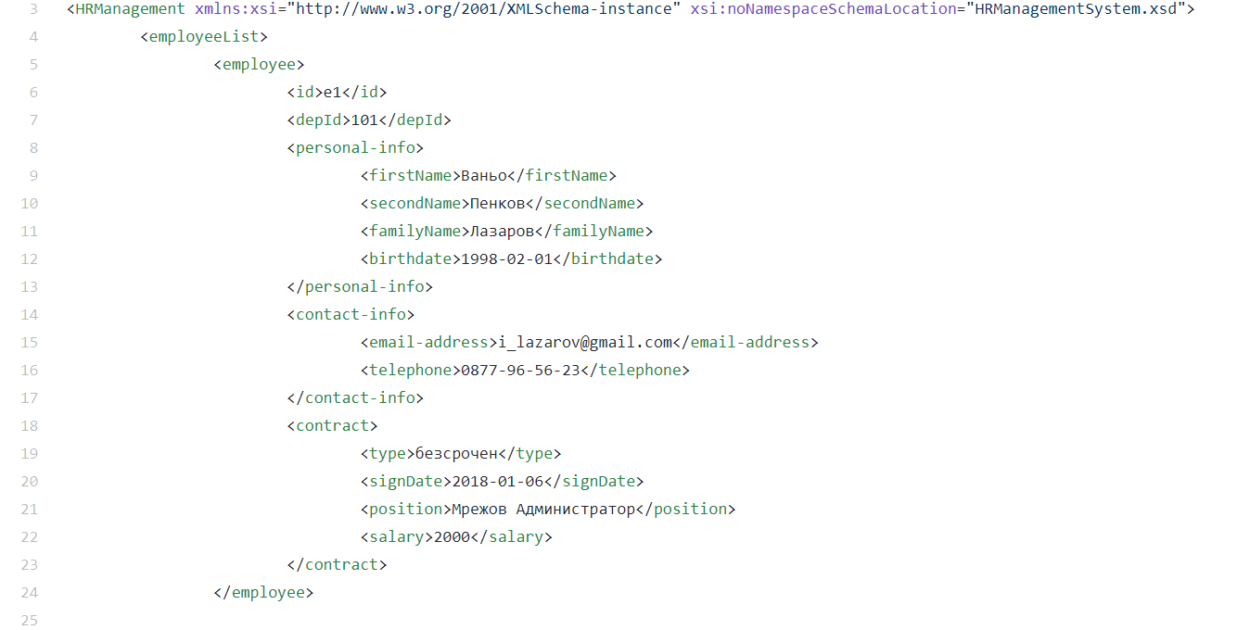
Фигура 1: Извадка от съдържанието на XML документа

Структура на съдържанието
Каталогът има следната обща структура:
- HRManagement – Коренов елемент, който съдържа следните елементи:
  - employeeList - съдържа списък на служителите; може да се съдържа най-много веднъж в HRManagement. Съдържа следните елементи:
    - employee – служител; може да се съдържа неограничен брой пъти в employeeList. Съдържа следните елементи:
      - Id – идентификационен номер (id) на служителя. Задължителен и уникален елемент.
      - depId – id на отдела, в който работи служителя. Задължителен и уникален елемент.
      - personal-info – информация за конкретния служител. Съдържа следните елементи:
        - firstName – име на служителя, задължителен елемент от тип string.
        - secondName – презиме на служителя, задължителен елемент от тип string.
        - familyName – фамилно име на служителя, задължителен елемент от тип integer.
      - contact-info – съхранява информация за контактите на въпросния служител. Съдържа следните елементи:
        - email-address – имейл на служителя. Проверява се дали имейл адреса е валиден.
        - telephone – телефонен номер на служителя. Също се проверя дали е валиден.
      - contract – информация свързана с трудовия договор на служителя. Съдържа следните елементи:
        - type - тип на трудовия договор *изброен*.
        - signDate – дата на подписване на договора.
        - position - позицията в компанията, която заема служителя.
        - salary – заплатата, която получава служителя.

Тип и представяне на съдържанието
Съдържанието на проекта се намира в няколко различни текстови файла и 7 графични файла:
- Текстов файл HRManagementSystem.xml съдържащ информация за списъците от служители и отдели. Той е валидиран от XML Schema. Файлът използва UTF-8 кодиране и xml version 1.0.
- 7 графични файла – изображения на служителите. Форматът на изображенията е JPG.

Дизайн
- HRManagementSystem.xml – основен файл на проекта. Съдържа информация за служителите и отделите като използва XML Entities, както и ключове, чрез които се осъществяват връзките между служителите и съответните отдели. Документът е валидиран чрез XML Schema.
- HRManagementSystem.xsd – XML Schema, която съдържа описание на елементите, както и връзките между тях. Примери с описанието на елементите съдържащи се в contact-info, съответно и тяхното валидиране(имейл и телефонен номер)

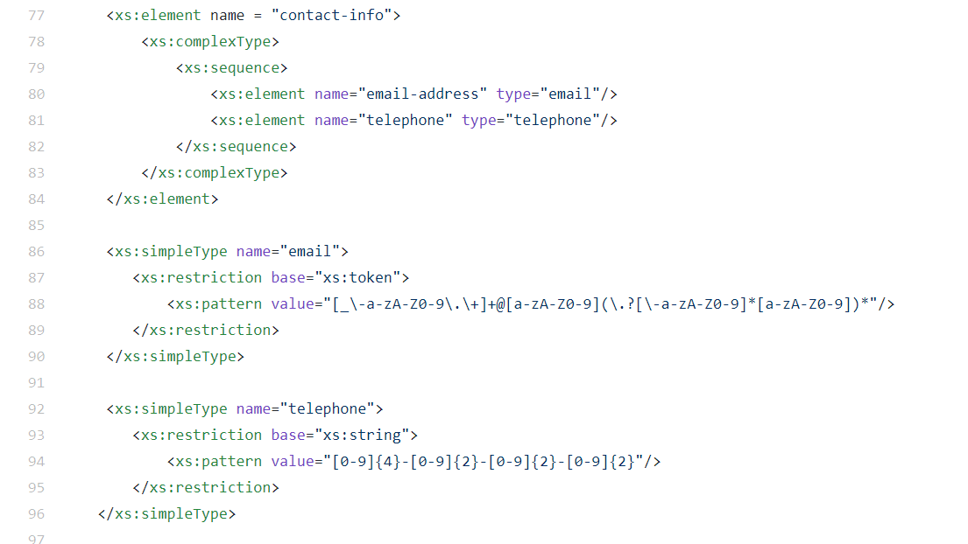
Фигура 2: Валидация на елемента contact-info

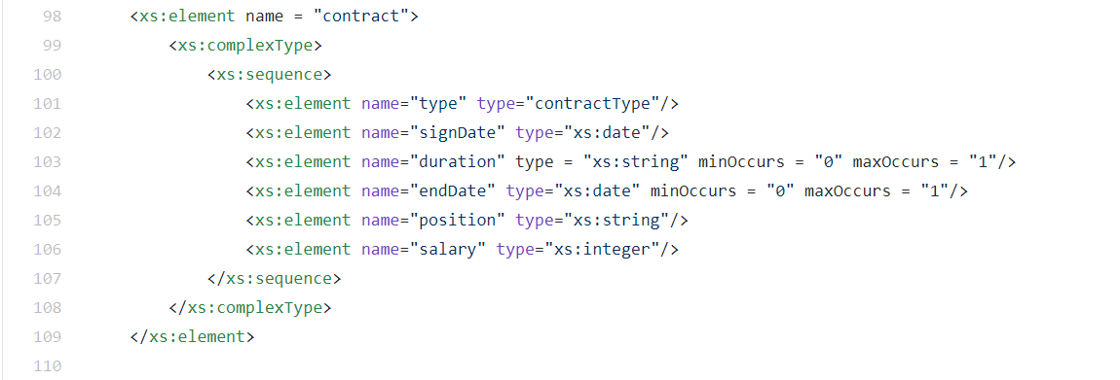
Фигура 3: Валидация на елемента contract

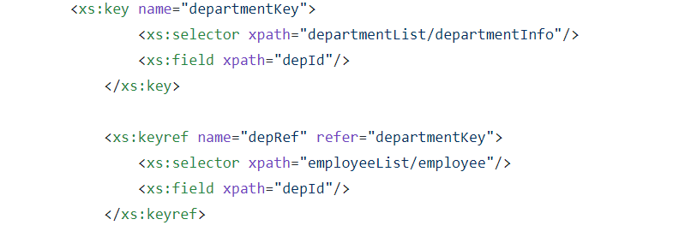
Фигура 4: Валидация на ключа depratmentKey и референцията depRef чрез XML Schema
- Проектът се състои от 2 страници отговарящи съответно за различните отдели и техните служители. Поради тази причина са налице 2 XSLT файла(otdeli.xsl и slujitei.xsl) Чрез тях се осъществява трансформацията към HTML. Това е необходимо за успешното представяне на съдържанието в различни уеб браузъри.
- styles.css – css файл, който стилизира и оформя графично съдържанието на проекта.
- profilePics – директория, която съдържа графичните файлове използвани в проекта.
- Tools – директория съдържащи инструментите xmllint и xsltproc. Те са външни Линукс програми за обработка на xml и xslt.
- build.sh – скрипт необходим за валидацията на xml документът спрямо xml схемата генерирането на HTML файловете. Той използва xmllint за да валидира xml файлът спрямо схемата. След това изполва xsltproc за да генерира html файловете otdeli.html и slujiteli.html чрез xslt трансформация. Така крайният потребител може да отвори някой от html файловете за да визуализира съдържанието. Предимството на този подход е че страниците може да се визуализират и на браузъри, които не поддържат XSLT.

Тестване
За тестване на проекта са използвани следните браузъри:
- Google Chrome
- Microsoft Edge
- Mozilla Firefox
Тествана е и навигацията между страниците на проекта
Получена е следната визуализация в споменатите по-горе браузъри:
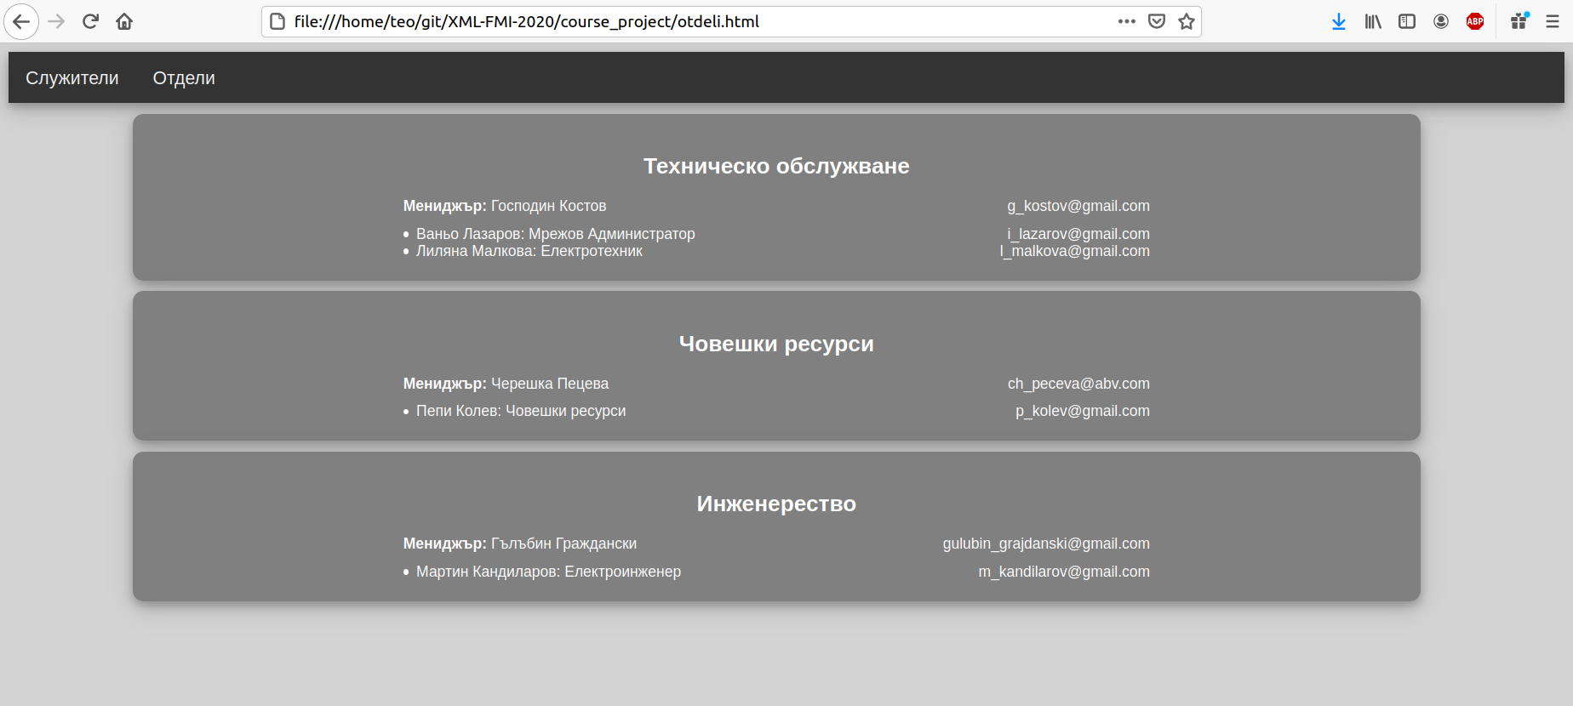
Фигура 5: Изглед на проекта, тестван с Google Chrome, отдели
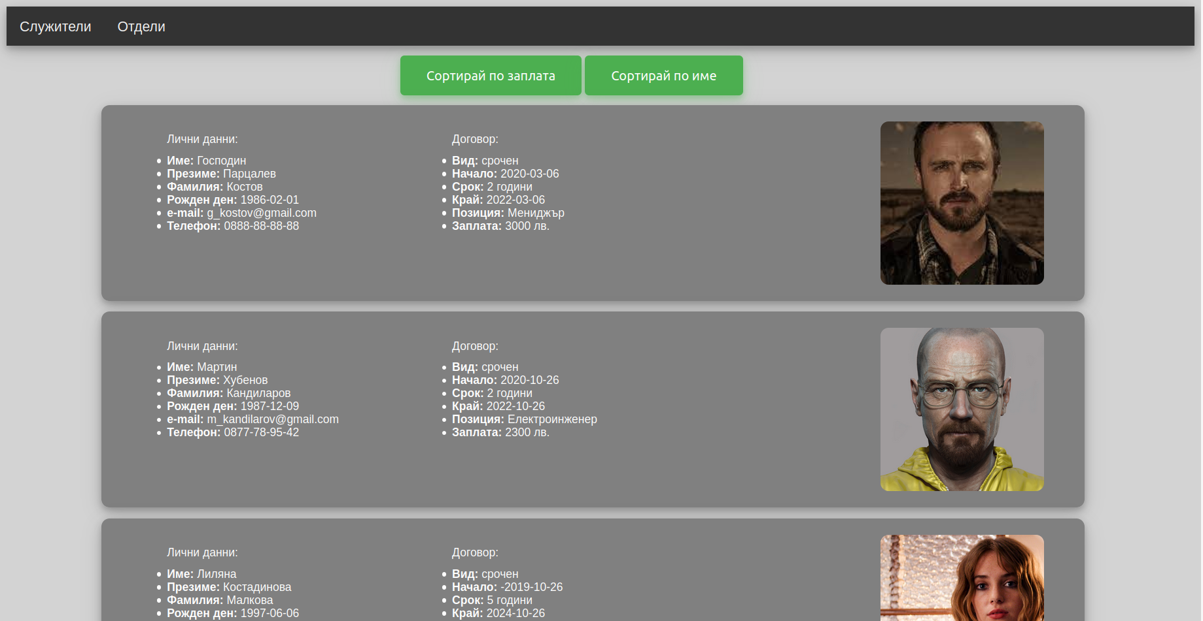
Фигура 6: Изглед на проекта, тестван с Google Chrome, служители
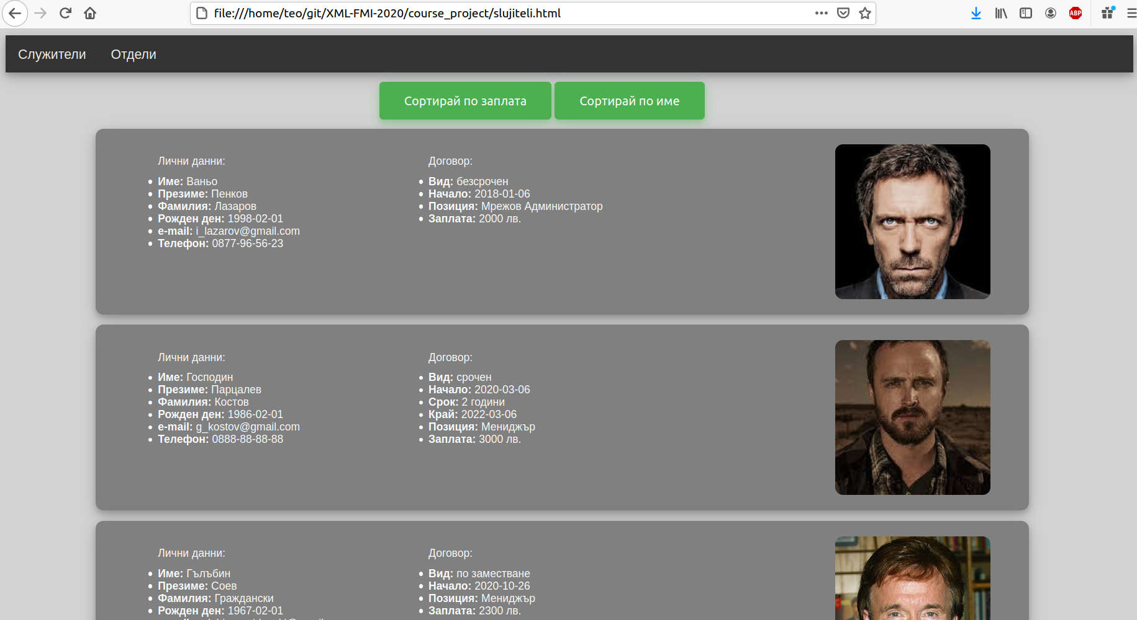
Фигура 7: Изглед на проекта, тестван с Google Chrome, служители след сортиране по име

Заключение и възможно бъдещо развитие
С използването на езика XML, проектът е добре структуриран. Връзките между различните елементи са представени ясно и разбираемо. Достъпа до съдържанието на проекта от различни уеб браузъри е една от основните цели на разработката. Това е постигнато чрез използването на XSLT. За да бъдат нанесени промени, то е необходимо да се нанесат съответни корекции върху самия код. Благодарение на факта, че съдържанието и оформлението са разделени в отделни файлове, заедно с помощните им директории и скриптове, необходимите промени трябва да бъдат нанесени по удобен начин и на по-малко места.
С оглед на бъдещето развитие на проекта, е предвидена имплементацията на нови функционалности и елементи, в случай, че са необходими.

Разпределение на работата
Работата по проекта беше разпределена по равно между двамата участници от екипа.

Използвани литературни източници и Уеб сайтове
- Упражнения по “XML технологии за семантичен Уеб“, зимен семестър 2017/2018, проф. Д-р Боян Бончев
- 16. Лекции по “XML технологии за семантичен Уеб“, зимен семестър 2017/2018, проф. Д-р Боян Бончев
- Google Images
- https://www.w3schools.com/

